**24届全省“师陶杯”教育科研论文评选活动网上申报操作手册**

第24届全省“师陶杯”教育科研论文评选活动网上申报工作于2025年6月26日16点开始。参赛具体要求详见《关于转发<关于举办第24届江苏省 “师陶杯”教育科研论文评选活动的通知>的通知》。

1.通过“南京智慧教育云服务认证中心”（http://yw.njjks.cn）的统一身份认证，登录进入系统后，可以看到个人桌面、论文案例、个人课题、个人资料四个菜单。点击菜单可进入对应画面操作。登录过程中如有问题请联系（“南京智慧教育云服务认证中心”，教师帐号由学校管理员在南京教育师生基础库维护，客户服务热线：【QQ群：782735302, 电话：025-85358122转6007】服务时间：8:30-11:30,13:30-17:00，节假日除外。）

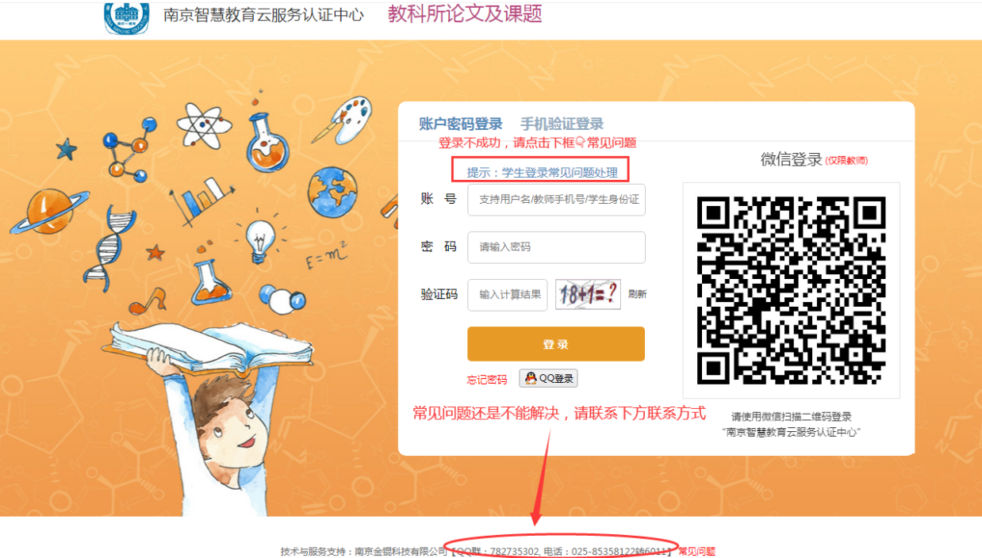

图1

  2.请点击图2上方菜单【论文案例】。

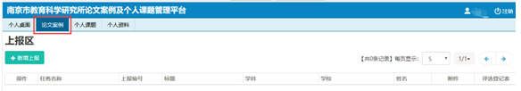

图2

3．请点击图2左上角https://www.njjks.cn/Uploads/ueditor/upload/word/121eff14-cd87-479e-ab3d-fba1ce4104eb/image3.png按钮，打开上报画面。

1)      教师姓名、所属学校和区县会根据统一身份认证系统资料自动显示，不可修改。如果这几个栏位的资料有误，请至统一身份认证系统修正信息后再进行上报。（“南京智慧教育云服务认证中心”，教师帐号由学校管理员在南京教育师生基础库维护，客户服务热线：【QQ群：782735302, 电话：025-85358122转6007】服务时间：8:30-11:30,13:30-17:00，节假日除外。）

2)      上报任务栏默认是空白，请下拉选择上报任务“**24届全省“师陶杯”教育科研论文评选**”

请注意看图3红色提示的上报时间，务必在规定时间内上报。

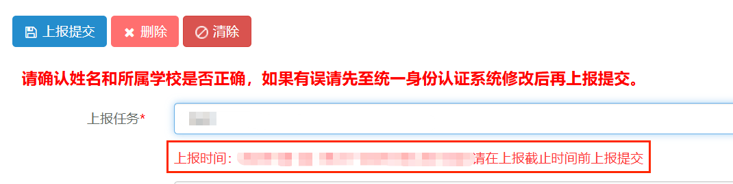

图3

3)      请仔细认真核对信息，准确填写，见图4。

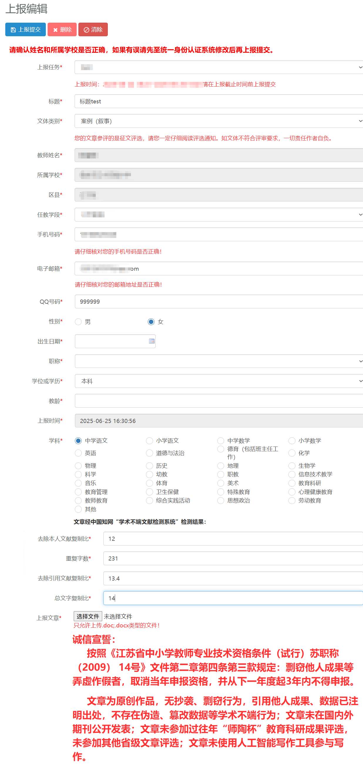

图4

* 请输入文章标题
* 下拉选择文体类别
* 下拉选择任教年段
* 输入手机号码（请仔细核对手机号码是否正确）
* 输入电子邮箱（请仔细核对邮箱地址是否正确）
* 输入QQ号码
* 选择性别
* 选择出生日期
* 下拉选择职称
* 下拉选择学位或学历
* 输入教龄
* 选择本次申报的学科
* 输入经中国知网“学术不端文献检测系统”检测的结果，包括：

1. 去除本人文献复制比（如，复制比是12%，则输入12）
2. 重复字数
3. 去除引用文献复制比（如，复制比是12.4%，则输入12.4）
4. 总文字复制比（如，复制比是12.4%，则输入12.4）

最后，请在上报文章栏，点击“选择文件”按钮，选择word文件上传。

**本次为匿名竞赛，文章不能出现个人的姓名、单位等信息。如违反此项规定，作者自负责任。**

完成以上所有资料录入后，点击图4左上角https://www.njjks.cn/Uploads/ueditor/upload/word/121eff14-cd87-479e-ab3d-fba1ce4104eb/image7.png按钮。

申报成功后会弹出图5提示，请确认上报的任务，选择的学科等资料是否全部正确。如准确无误请点击确定按钮；如有错误，请点击提示右上角的X，关闭提示对话框后，修改相关内容，然后再点 https://www.njjks.cn/Uploads/ueditor/upload/word/121eff14-cd87-479e-ab3d-fba1ce4104eb/image8.png即可。

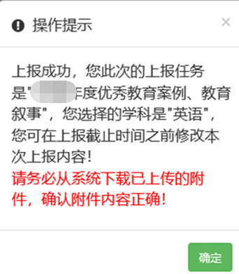

图5

请务必检查上传文件是否正常：

上报成功后，请一定点击图6“附件”栏位下的“下载按钮”https://www.njjks.cn/Uploads/ueditor/upload/word/121eff14-cd87-479e-ab3d-fba1ce4104eb/image10.png，下载已上报附件，查看提交的内容是否正确。如有问题，请在网报时间内重新上传附件，再点【上报提交】即可。

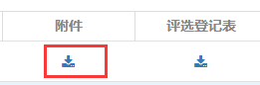

图6

**4.友情提醒：**

1）**2025年6月26日16点—2025年7月9日16点，在此期间内本次评审上报材料均可以修改或删除。**

在点击https://www.njjks.cn/Uploads/ueditor/upload/word/121eff14-cd87-479e-ab3d-fba1ce4104eb/image14.png按钮前，请务必认真检查所填资料是否完整、正确，在申报成功后，如果发现有资料填写错误需要修正的，可以在上报时间内，点击图7上报列表信息前的https://www.njjks.cn/Uploads/ueditor/upload/word/121eff14-cd87-479e-ab3d-fba1ce4104eb/image15.png修改按钮进入修改画面，修改对应内容或重新选择修改后的文章上传，再点击左上角https://www.njjks.cn/Uploads/ueditor/upload/word/121eff14-cd87-479e-ab3d-fba1ce4104eb/image16.png按钮即可。如果已经超过了网报时间，则无法修改。

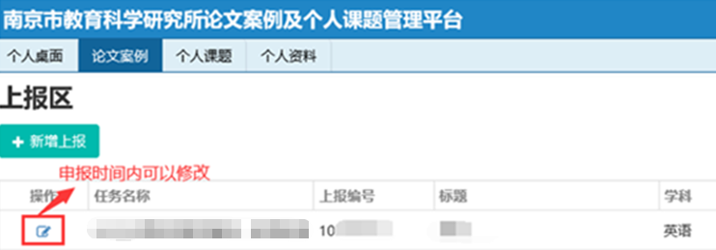

图7

在申报成功后，如果发现需要取消上报，可以在上报时间内，点击图8上报列表信息前的删除按钮，进行删除。如果已经超过了网报时间，则无法删除。（注意：删除后重新上报，编号会重新生成。）

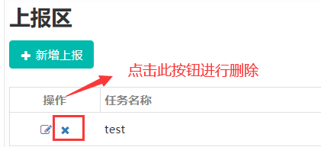

图8

2）**网报结束进入评审阶段，上报资料无法查看、修改和删除。**

上报时间结束后，上报资料会进入下图9评审区。

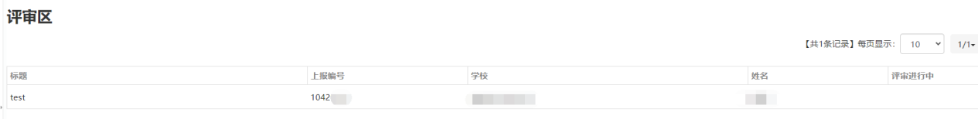

图9

**3)**      **因服务器资源有限，评审结束后，所有的相关资料不再保留，请老师自留参赛结果和参赛文稿。**

**操作过程中有任何问题请加服务QQ：2045124848、602067285，工作时间：周一到周五(9:00-12:00,14:00-17:30)，节假日除外**。

南京市教育科学研究所

2025年6月